江苏省第二十一届初中数学竞赛
主办单位：江苏省教育学会中学数学专业委员会
江苏教育出版社《时代数学学习》编辑部
初二年级(第2试)
(2006年12月24日 上午8：30—11：00)
题号 | 1~6 | 7~14 | 15 | 16 | 17 | 18 | 19 | 20 | 总分
得分
阅卷人
复核人
一、选择题 (共6题，每题7分，共42分) 以下每个题的四个结论中，仅有一个是正确的，请将正确答案的英文字母填在题后的圆括号内．
1．下列不等式中，一定成立的是 ( )
(A) 4.1a > 4a (B) 5 – a > 4 – a (C) a⁵ > a⁴ (D) >
2．要绘制长1.6km、宽0.96km的长方形地区的平面图，且要求平面图中所画长方形的长不大于l0cm，宽不小于5cm，那么对于下面两个比例尺：
(1)1：20000， (2) 1：15000， ( )
(A)只有(1)适用 (B)只有(2)适用 (C)(1)、(2)都适用 (D)(1)、(2)都不适用
3．在10×10的正方形网格纸上，每个小正方形的边长都为1. 如果以该网格中心为圆心，以5为半径画圆，那么在该圆周上的格点共有 ( )
(A) 4个 (B) 8个 (C) 12个 (D) 16个
4．整数x、y满足等式x² + y² + 7 = 4x + 4y，则x + y的值是 ( )
(A) 1或 – 1 (B) 5 (C) 3 (D) 5或3
5．正五边形ABCDE内有一个正三角形PQR，QR与AB重合，将△PQR
在五边形内沿着它的边AB、BC、CD、DE、EA、AB、…连续地翻转n 次，
使点P、Q、R同时回到原来的起始位置，那么 n 的最小值为 ( )
(A) 5 (B) 9 (C) 10 (D) 15
6．在边长为2cm的等边三角形内，随意取一些点，如果要保证所取的点中一定存在距离小于lcm的两点，那么取的点至少应有 ( )
(A) 4个 (B) 5个 (C) 6个 (D) 7个
7．对于任意实数x、y，定义新运算“*”为x*y = x + y + xy，则 ( )
(A)运算*满足交换律，但不满足结合律 (B)运算*不满足交换律，但满足结合律
(C)运算*既不满足交换律，也不满足结合律 (D)运算*既满足交换律，也满足结合律
8．如图，正方形ABCD的面积为64，△BCE是等边三角形，F是CE
的中点，AE、BF交于点G，连结CG，则CG等于 ( )
(A) 4 (B) 6 (C) 3 (D) 4
二、填空题(共8题，每题7分，共56分)
9．如果关于x、y的方程组 x + y = m， 的解x、y都是正整数，
5x + 3y = 2m + 5
那么整数 m = .
10．在图中每个小方格内填入一个数，使每一行、每一列都有1、
2、3、4、5. 那么，右下角的小方格 (用粗线围出的方格) 内填入的
数应是 .
11．在如图的算式中，“美、好、末、来、祥、和、谐”七个不同的汉
字，代表0～9这十个数字中的某七个数字，相同的汉字代表相同的数字，
不同的汉字代表不同的数字．这里“美好未来”是一个四位数，那么“祥
和和谐”代表的四位数最小是 .

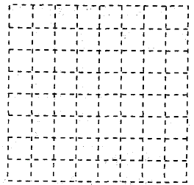
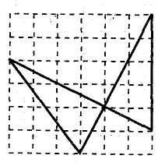
12．观察图(1)中“蝴蝶”的画法，在图(2)的8×8正方形网格中，画两只与图(1)形状、大小都相同的蝴蝶(二者可以有部分重叠)，组成一幅对称图案，并标出对称轴l或对称中心O．

(1 ) (2 )
13．2006除以正整数n，余数为6，这样的正整数n共有 个．
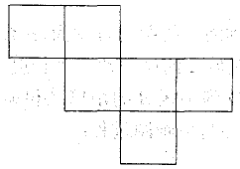
14．如图(1)，一个正方体的三个面上分别写有1、2、3，与它们相对的三个面上依次写有6、5、4．这个正方体的每一条棱处各嵌有一根金属条，
每根金属条的质量数(单位：克)等于过该棱的两个面上所
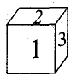
写数的平均数．(1)这个正方体各棱上所嵌金属条的质量
总和为 克．(2)沿这个正方体的某些棱(连同嵌条)
剪开，得到图(2)所示的展开图，其周边棱上金属条质
量之和的最小值为 克．在图(2)中把这个正方体的
六个面上原有的数字写出来(注：写字的这一面是原正方体的外表面)．
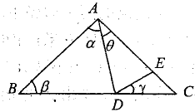
15．如图，△ABC、中，AB = AC，点D、E分别在BC
和AC上，且AD = AE．设∠DAB = α，∠B = β，∠CDE =
γ，∠DAC = θ．
(1) 写一个含有上面四个角度的等式： ；
(等式中若有同类项应予合并，使形式简明)
(2)写一个仅含有上述两个角度的等式： .
16，一个直角三角形三边的长a、b、c都是整数，且满足a < b < c，a + c = 49．则这个直角三角形的面积为 .
三、解答题(共4题，每题12分，共48分)
17．有两只同样的杯子，甲杯盛满了水，乙杯是空杯．第一次操作是将甲杯中水的一半倒入乙杯，第二次操作是将乙杯中水的一半倒入甲杯，如此反复上述过程．操作三次后两杯中的水量记录如下表（满杯水量记为1)：
操作序号n | 0 | 1 | 2 | 3 | 4 | 5 | 6 | 7 | 8
甲杯水量a_{n} | 1
乙杯水量b_{n} | 0
(1) 补填表中的各空格；
(2) 对于n >1的情况，比较 a_{n} 与 b_{n} 的大小；
(3) 对于n >1的情况，求 a_{n} 与 a_{n – 1} 的关系 (用a_{n – 1} 表示 a_{n} )．

18．河岸 l 同侧的两个居民小区A、B到河岸的距离分别为 a 米、b 米 (即图(1)中所示AA′ = a米，BB′ = b 米)，A′B′ = c 米. 现欲在河岸边建一个长度为 s 米的绿化带CD（宽度不计），使C到小区A的距离与D到小区B的距离之和最小.
(1) 在图(2)中画出绿化带的位置，并写出画图过程；
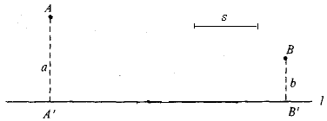
(2) 求AC + BD 的最小值．
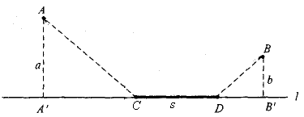

19. 甲、乙、丙三支乒乓球队，人数都不相同，每队不少于2人，甲队最少，丙队最多. 同一球队的队员互相不比赛，不同球队的队员之间都要比赛一场. 统计员作了记录：参加比赛的共有13人，进行的比赛共有54场. 求甲、乙、丙三支球队的队员数，并说明理由.

20．为了培养学生的理财能力，初二(1)班创办了一个“小银行”．王华打算将一张存单上的钱全部取出，“银行出纳员”匆忙中把存单金额的整数部分(元数)与小数部分正好错位(即把小数部分当成整数部分，而把整数部分当成小数部分)付给了王华．王华没有清点即回家，回家途中他购物用了3.50元，购物后却惊奇地发现所剩的钱数是应取钱数的2倍．便立即与出纳员联系．问王华应取多少钱?

